Тесты
2. Базовое решение для успешной сдачи лабораторной работы должно предоставлять следующие возможности по заданному пользователем номеру группы:
* вывод имени студента с наилучшей посещаемостью и количество посещенных им занятий:
Проверка выбора предмета
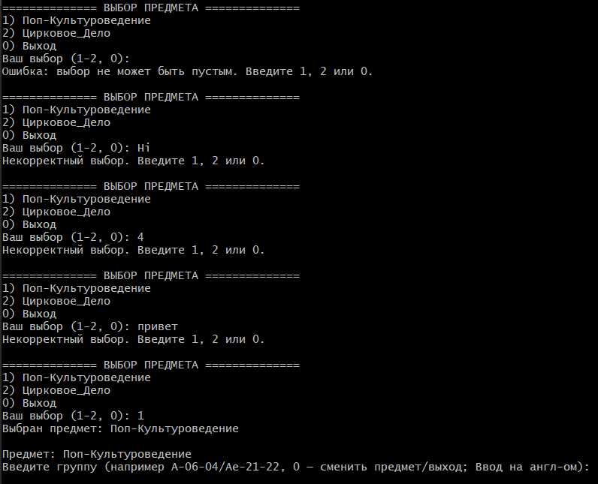
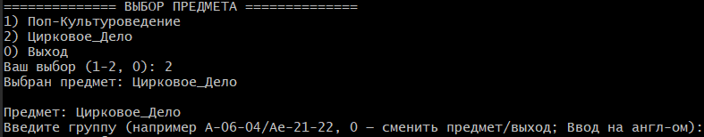
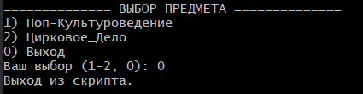

Проверка выбора группы:
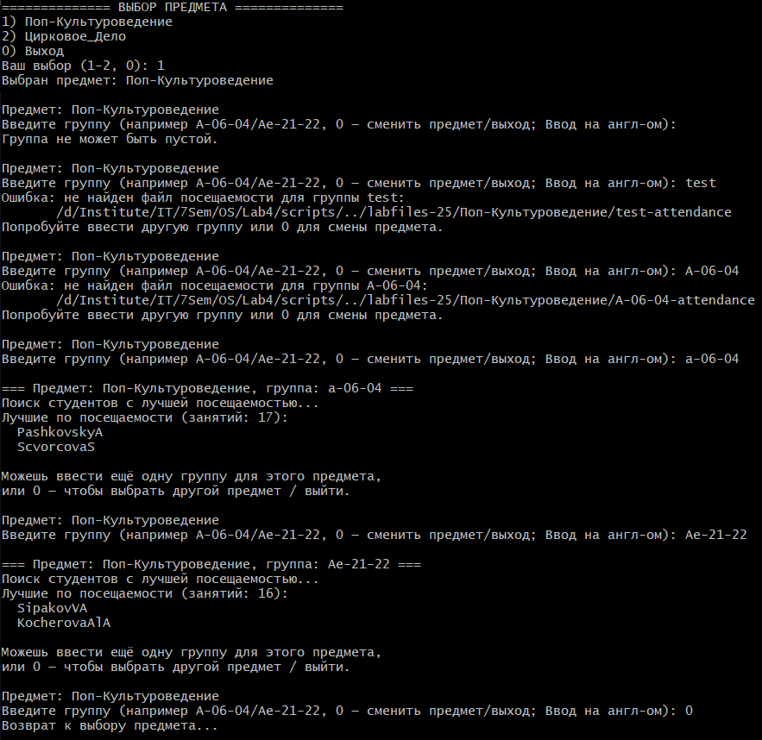
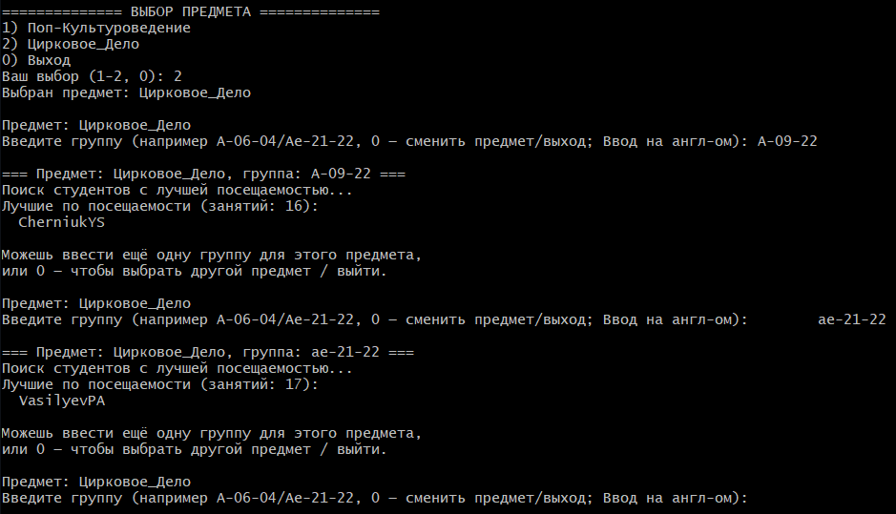
* вывод списка студентов, не сдавших заданный тест:
Проверка выбора предмета
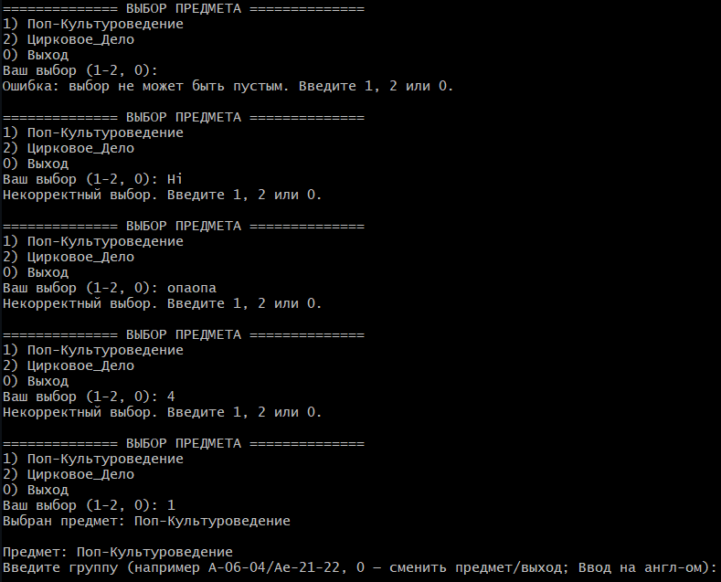
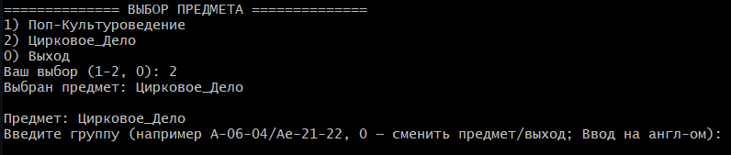
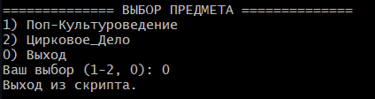

Проверка выбора группы:
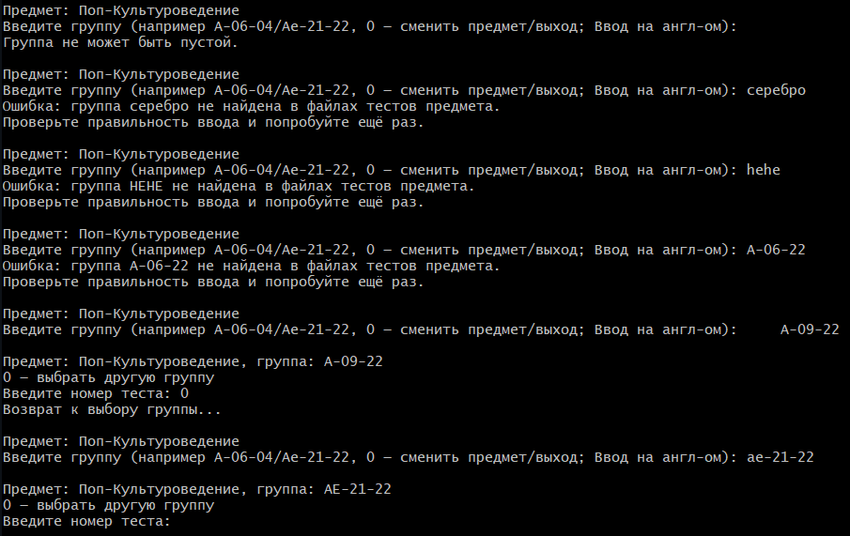
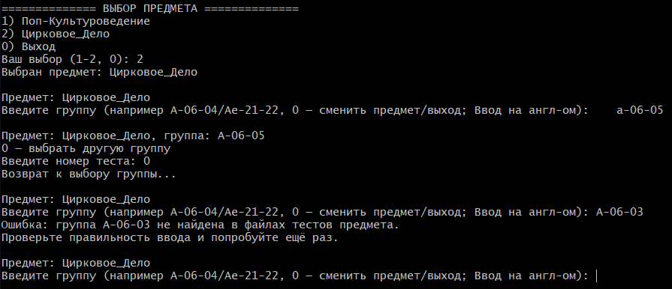

Проверка выбора теста:
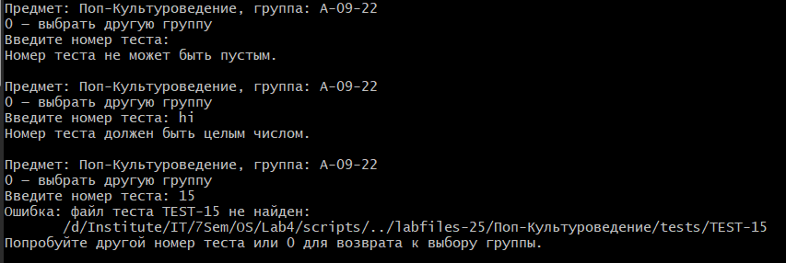
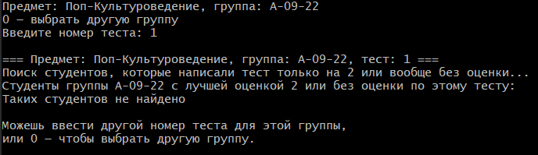
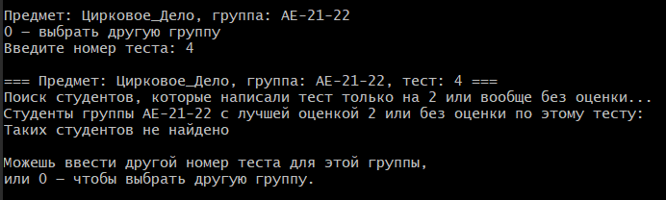
Добавим в файл Поп-Культуроведение/tests/TEST-1 строки, которые показывают, что тест не сдан:
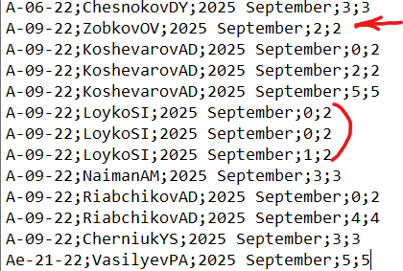
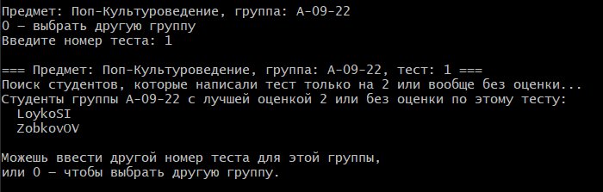

Добавим в файл Цирковое_Дело/tests/TEST-3 строки, которые показывают, что тест не написан:
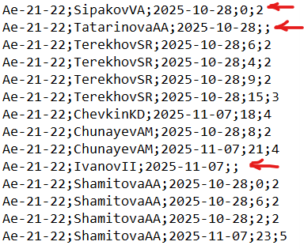
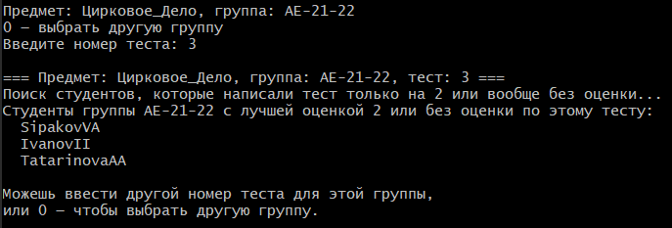

3. Для получения Отличной оценки (и потенциально дополнительных баллов) также необходимо в рамках решения реализовать:
* вывод списка студентов, пропустивших N-ую лекцию, но сдавших K-ый тест на 5:
Проверка выбора предмета
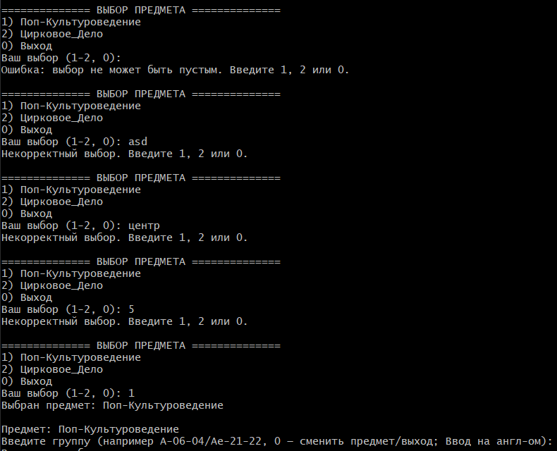
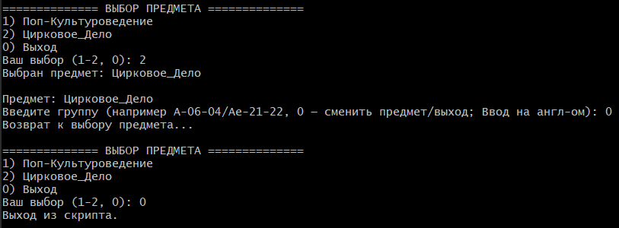

Проверка выбора группы:
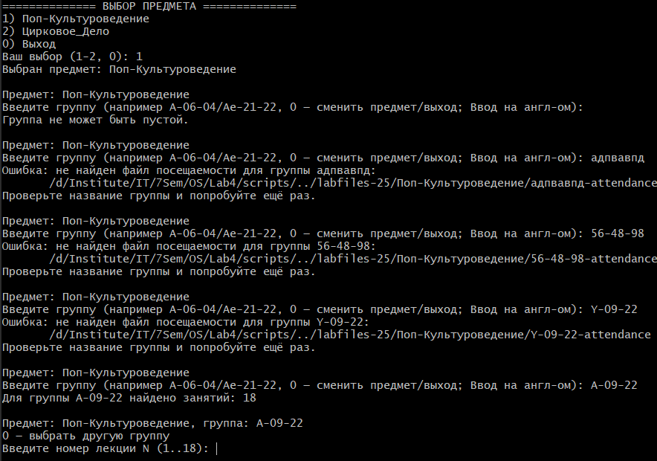
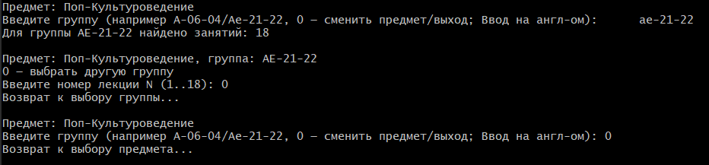
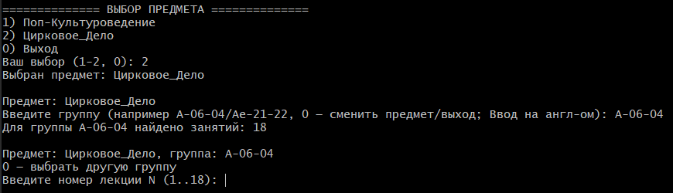

Проверка выбора пропущенной лекции и теста на 5:
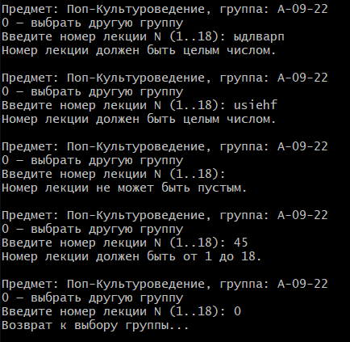
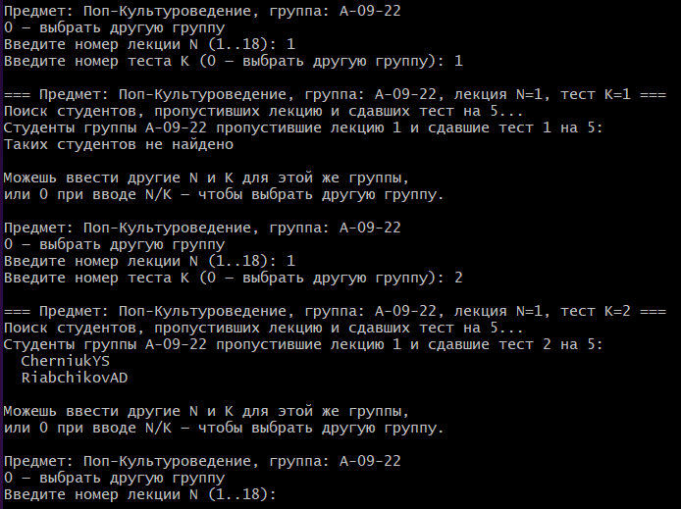
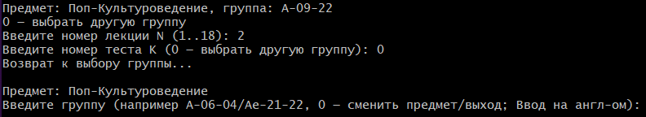
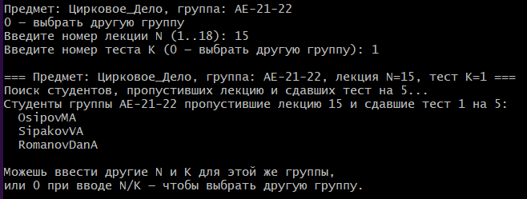

* вывод студентов с наилучшими результатами (по количеству правильных ответов) за каждый год сдачи теста;
Проверка выбора предмета:
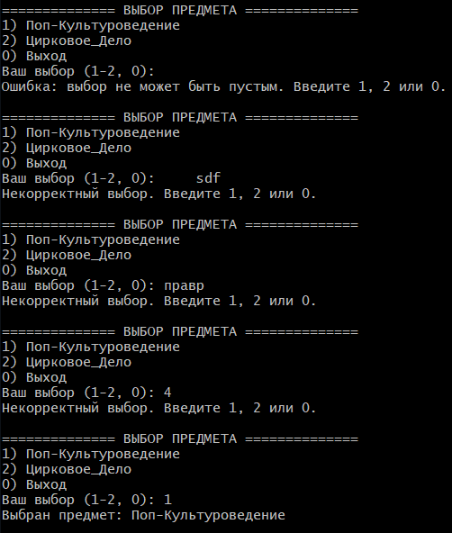
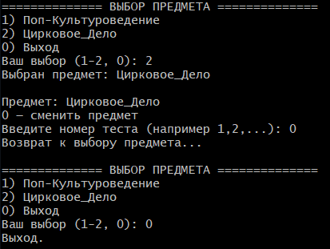
Проверка выбора теста:
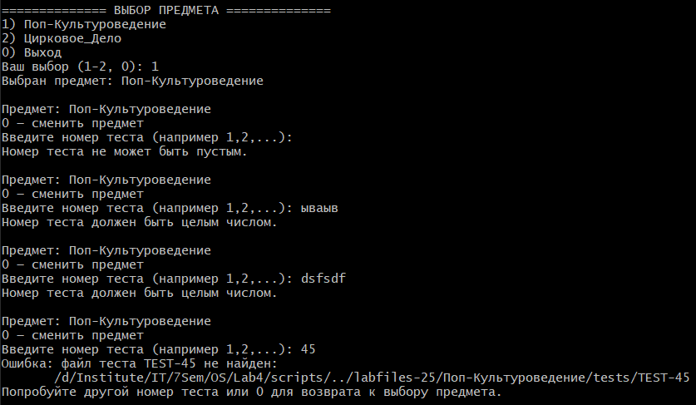
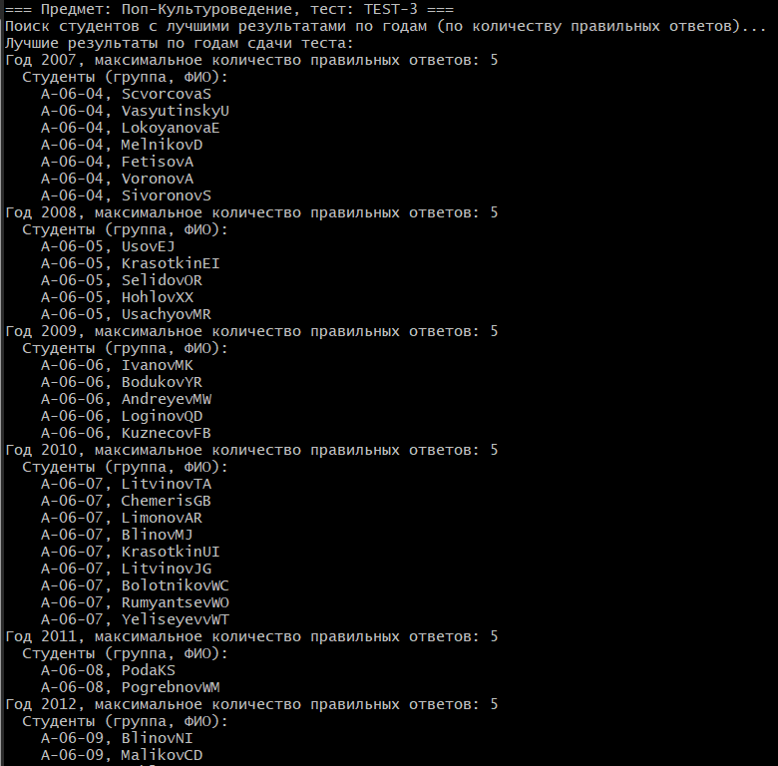
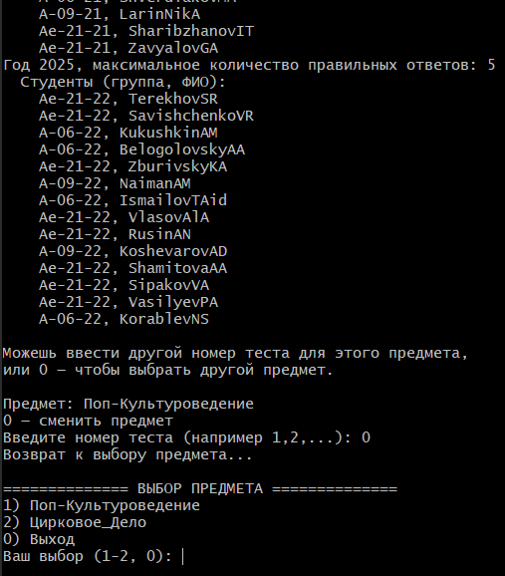
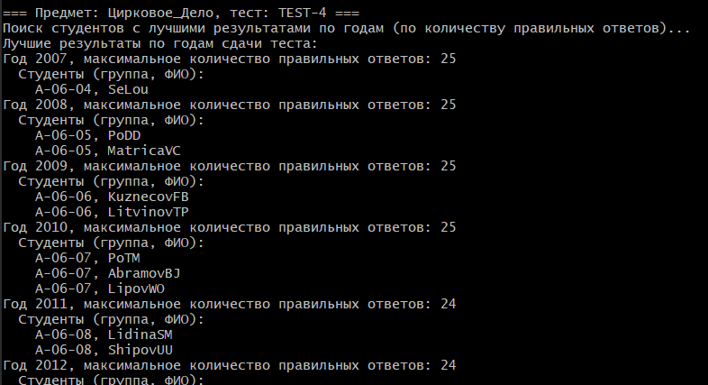

Проверка файла запуска скриптов:
